Kérjük a tisztelt tanár kollégákat, hogy a dolgozatokat az egységes értékelés érdekében szigorúan az alábbi útmutató szerint pontozzák, a megadott részpontszámokat ne bontsák tovább! Vagyis ha egy részmegoldásra pl. 3 pontot javasolunk, akkor arra vagy 0, vagy 3 pont adható. (Természetesen az útmutatótól eltérő megoldások is lehetnek jók.) Ha különösen értékesnek tartanak egy megoldást, akkor arra inkább jól felismerhetően pluszpontot adjanak, és azt az összpontszámban is külön tüntessék föl!
Összpontszám: 100 pont
Beküldési határ: 40 pont
Postázási határidő: 2016. december 17.
1. feladat: Pizzafutár (20 pont)
Egy pizzafutár egymás mellett álló 6 házhoz visz pizzát, mindegyikhez pontosan egyet. A kiinduló pontja a 0. ház. Egyszerre 4 pizzát tud vinni, azaz legkésőbb a negyedik után vissza kell mennie a 0. házhoz és felvenni a maradék pizzát. Kapott egy utasítás sorozatot, amiben E x jelenti azt, hogy menjen előre x háznyit (azaz első lépésben a 0. háznál kezdődően pontosan az x. házhoz fogja vinni az első pizzát), H x pedig azt, hogy hátrafelé menjen x háznyit és hagyja ott a következő pizzát..
Többféle hiba képzelhető el. Például ha 4 ház lenne, a futár pedig 3 pizzát tudna egyszerre vinni és a következő utasítássort kapná: E 1 E 1 H 1 E 3, akkor a harmadik pizzát az első házhoz vinné, ahova már az elsőt is vitte (az elért házak: 1 2 1). Ha az E 1 E 1 E 1 E 1 utasításokat kapná, akkor a harmadik pizza után nem menne vissza a munkahelyére, a 0. házhoz a negyedik pizzáért (az elért házak: 1 2 3 4). Más hiba is elképzelhető!
Az alábbi utasítássorokban van egy-egy hiba, találd ki, hányadik utasításnál észlel először hibát és mi a hiba!
A. E 2 E 2 H 3 E 1 H 3 E 6 H 1
B. E 6 H 1 H 1 H 1 H 1 H 1 H 1
C. E 6 H 2 H 2 H 3 E 5 H 2 H 2
D. E 3 E 2 E 2 H 2 H 4 E 1 E 1
E. E 2 E 2 E 2 H 6 E 3 E 2 H 3
Értékelés: (a szöveges megfogalmazás helyett az is jó, ha megadja a hibás utasításig, hogy mely házakhoz viszi a pizzákat)
A. A negyedik pizzát (E 1 hatására) olyan házhoz viszi, ahova már vitt pizzát 4 pont
Az elért házak: 2 4 1 2
B. A negyedik pizza után (H 1 hatására) nem megy vissza a 0. házhoz a következő pizzákért 4 pont
Az elért házak: 6 5 4 3 2
C. A harmadik pizza után (H 3 hatására) a 0. ház elé megy vissza 4 pont
Az elért házak: 6 4 2 -1
D. A harmadik pizzát (E 2 hatására) a nem létező 7. házhoz viszi 4 pont
Az elért házak: 3 5 7
E. A hatodik pizzát (H 3 hatására) olyan házhoz viszi, ahova már vitt pizzát 4 pont
Az elért házak: 2 4 6 0 3 5 2
2. feladat: Teknős Tádé (15 pont)
Teknős Tádé szeret Logo programokat írni, viszont nem mindig tudja megkülönböztetni a bal és a jobb kezét. Ezért a Logo programjaiban időnként a BALRA helyett JOBBRA, a JOBBRA helyett pedig BALRA utasítást ír (de nem mindig).
- ismétlés 4 [balra 60 előre 100 jobbra 120 előre 100 balra 30]
- ismétlés 4 [jobbra 60 előre 100 jobbra 120 előre 100 balra 60]
- ismétlés 3 [jobbra 60 előre 100 balra 150 előre 100 jobbra 30]
Ezekkel ezt a három ábrát szerette volna rajzolni:
1 | 2 | 3
A. Mit rajzol Tádé három programja?
B. Hogyan kell kijavítani, hogy azt rajzolja, amit várt!
Értékelés: (A1 és A3-nál nem kell pontos szögeket rajzolni kézzel, a kissé eltérő megoldások is elfogadhatók)
A1. 2 pont | A2. 2 pont | A3. 2 pont
B1. ismétlés 4 [balra 60 előre 100 jobbra 120 előre 100 jobbra 30] 3 pont
B2. ismétlés 4 [balra 60 előre 100 jobbra 120 előre 100 balra 60] 3 pont
B3. ismétlés 3 [balra 60 előre 100 jobbra 150 előre 100 jobbra 30] 3 pont
3. feladat: Piac (20 pont)
Egy piacon a bevásárlás megkönnyítéséhez hordár robotokat használnak, akik az utat is megmutatják egy-egy zöldséghez, gyümölcshöz. A robot az alábbi térkép szerint tud egy vagy több mezőnyit előre (E) vagy hátrafelé (H) mozogni, illetve szükség szerint tud 90 fokot jobbra (J) vagy balra (B) fordulni. A robot alapállapotban mindig a bejárati mezőn áll és az azon szereplő nyíl által meghatározott irányba néz.
A piacon csak a kijelölt útvonalakon szabad közlekedni (a vastag körvonalú mezőkre nem lehet lépni). Egy-egy zöldséget, gyümölcsöt egy vele szomszédos mezőn állva és a zöldséget, gyümölcsöt tartalmazó mező felé fordulva lehet megvásárolni. A zöldségeket, gyümölcsöket tartalmazó mezőkön keresztülmenni nem lehet (hiszen az azokat tároló ládákon átmászni tilos).
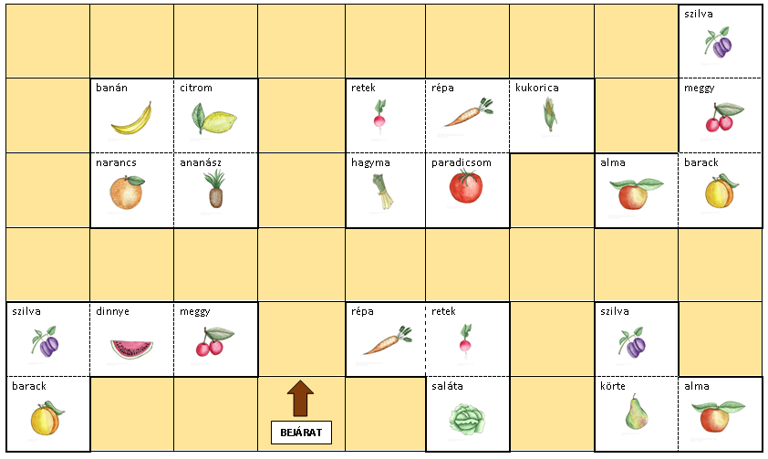
Add meg a következő feladatokhoz tartozó robotprogramot, amivel a robot a lehető legkevesebb utasítással megoldja a feladatot!
A. Retket szeretnék vásárolni!
B. Almát szeretnék vásárolni, de a hagyma illatát nem szeretem, nem szeretnék elmenni mellette (de a sarkánál el lehet menni)!
C. Barackot, almát és meggyet szeretnék vásárolni valamilyen sorrendben!
D. Az összes szilvát meg szeretném venni!
Értékelés:
A. EEEEJ 3 pont
(2 pont, ha a másik retekhez megy; 1 pont levonás, ha valamelyik retekhez ér, de nem fordul felé)
B. EEBEEEJEEEJEEEEEEEJE 4 pont
(1 pont, ha elmegy a hagyma mellett)
C. EB (meggy) JEJEEEEB (alma) JEB (barack) 6 pont
(hosszabb programra 4 pont adható, ha 1 vagy 2 gyümölcsig jó az út, akkor 2, illetve 4 pont adható; 1-1 pont levonás, ha nem fordul valemelyik gyümölcs felé)
D. EEBEEEB (1. szilva) BEEEEEEEJ (2. szilva) JEEEEJEEEJEEEE (3. szilva) 7 pont
(ugyanez a sorrend, hosszabb programmal 5 pont; más sorrend 4 pont; első szilváig jó út 2 pont; második szilváig is jó út 4 pont; 1-1 pont levonás, ha nem fordul valemelyik gyümölcs felé)
Elérhető összpontszám: 55 pont

